Complexitatea semanticii

Extinderea logici multivalente pe spațiul coerent al informațiilor se poate face prin împachetări de diferite tipuri ce conduc la forme poliedrale cu conținut semantic simplu sau hibridizat, ale căror forme sunt formate de hexagoane si pentagoane, sustenabile si metabolice. Analizând cu atenție circuitele cu sensuri formate se pot descifra comportamentele induse de forme, care derivă din conținutul semantic al nodurilor.
Modelul analitic al evoluției sistemelor informaționale pe spațiul închis de tip poliedral devine particular fiecărui caz in parte. Un exemplu in acest sens sunt formele virale ce seamănă cu poliedrele Goldberg, sau cu alte poliedre semiregulate

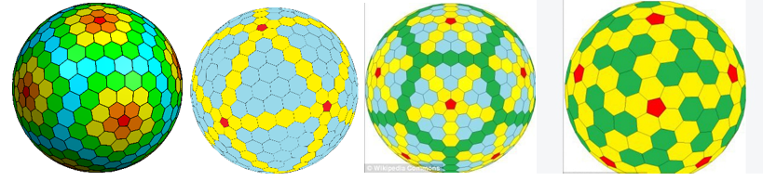
Poliedre Goldberg
La poliedrele Goldberg putem recunoaște pentagoane sau hexagoane ce formează mozaicuri pe sfere. Daca completam formele cu vectori sustenabili, metabolici sau derivați din pentagoanele cu contur ciclic de pe nivelele 3 si 4 din spațiul coerent al informațiilor, vom putea analiza diversele tipuri de comportamente pe care le produc aceste forme. Daca vârfurile poligoanelor vor avea si conținut semantic, vom putea înțelege portofoliul de comportamente pe care le pot avea structurile semantice.

Analizarea formelor structurilor virale este ceva mai laborioasă. Aici apar formele geometrice mascate deseori de glicoproteinele de membrană ce acoperă suprafața virală. Acestea maschează deseori forma iniţială. Pe de altă parte existența ADN-ului viral conduce la instrucțiuni de asamblare a componentelor suprafeței ce conduc la alte funcționalități. In unele cazuri ca la bacteriofagi se observa o programare a formelor ce conduce la specificul funcționalităților.
Trecerea la alte tipuri de forme, exemplul virusului Ebola poate arata o programare genetica făcută anterior, sau un factor mutagen ce a condus la o alta formă de organism. Nu este exclus ca bacteriofagii sau virul Ebola sa fie tehnologii rezistente la frigul cosmic ce pot străbate spatiile cosmice, la fel ca si alte micro-organisme si care pot fi forma primordială a sâmburelui vieţii pe alte planete
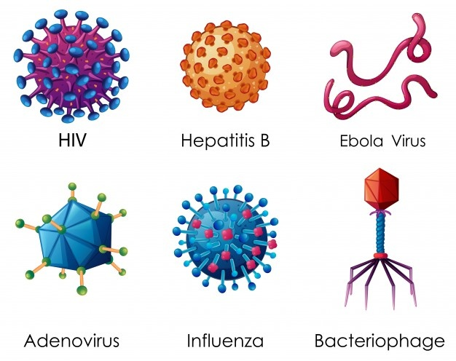
Logicile prin care germenii pot cuceri lumea si se pot adopta la diferite condiții sunt dependente de etapele de generare a fractolonilor hexagonali sau pentagonali, care se poate face in mod natural.
Pentru înțelegerea acestor logici este necesara pătrunderea procesului de absorbție, rafinare, corelare si dezvoltare a informațiilor structurale. Aceasta se va face pe pași pe nivele.

-pasul 1, se porționează informația pe trei componente: sursă, senzor, decident. Sursa este legata de datele corelative privind proveniența, semnificația si structura informației
-pasul 2. Senzorul da date evaluabile si măsurabile cantitativ privind măsura, influența, si rolul informației
-pasul 3, decidentul este corelativ. El stabilește ce variantă se va lua dintr-un portofoliu de situații generate de sursă si de senzor, prin interferarea componentelor
Selectarea caracteristicilor principale din sursă, senzor si decident va da clusterul de situații ce sa lua in analiză in primul etaj de complexitate.

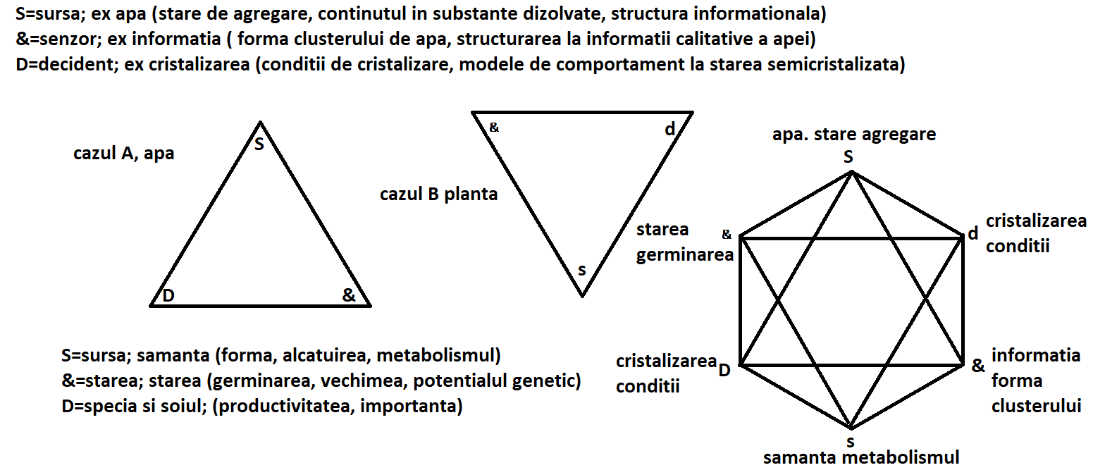

Nivelul 2 este dat de corelațiile generate de interferența dintre cele doua fenomene ce sunt studiate in relațiile reciproce. Modelul permite descifrarea detaliilor din situațiile alese.
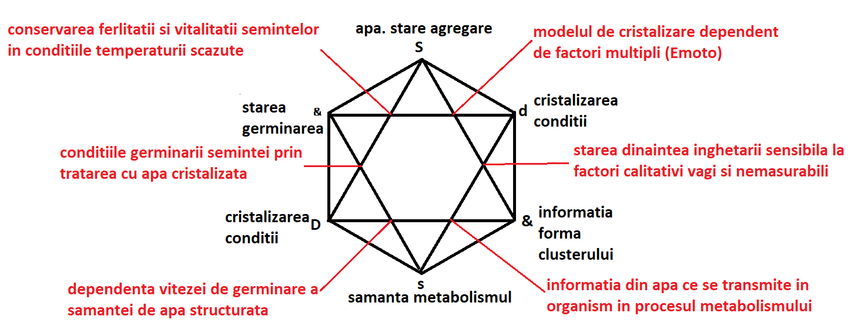
Nivelele superioare de analizare dau posibilitatea atât la aprofundarea nivelului de granulație din ce in ce mai fine a informațiilor, cat si de descifrarea informațiilor vagi, insuficient analizate si structurate
Structurile hexagonale ale germenilor este posibil sa aibă capacitatea de utilizare a informațiilor din mediu, ceea ce-i face adaptabili la diferite condiții de existență
Sistemul de analiză diferenţiată poate fi utilizat si atunci când se utilizează doua logici diferite (ex cantitativă si calitativă) a informațiilor
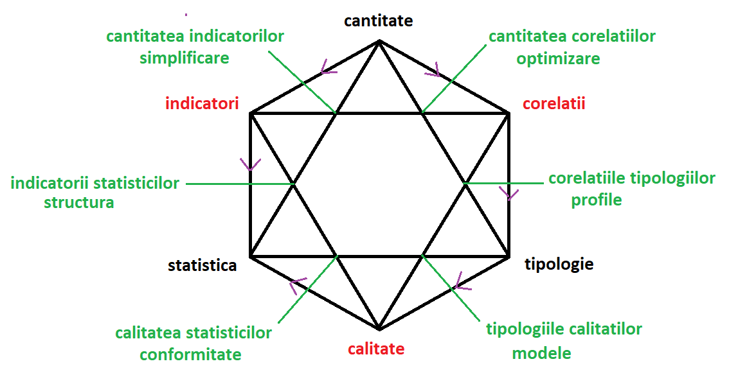
Sistemul logicilor încrucișate este utilizat cu mai multe logici diferite si de organismele vii. Acestea dezvolta pe această cale diferite dimensiuni existențiale noi ce le ajuta la evoluţia adaptativa cu alegerea rutei de dezvoltare sistemica ulterioare.

